Шапошников Борис Михайлович (1882–1945)
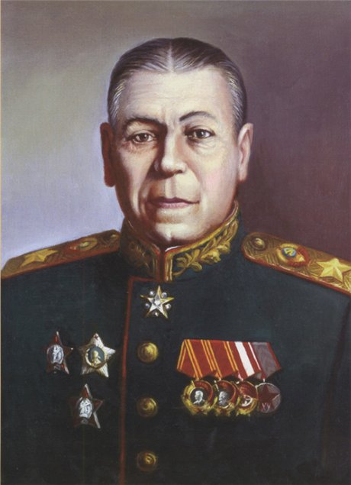
Выдающийся советский военачальник и военный теоретик. Маршал Советского Союза
Родился в Златоусте на Южном Урале в семье служащего.
Во время Великой Отечественной войны с июня 1941года – постоянный советник при Ставке Главного Командования, в июле – начальник штаба западного направления, с этого же месяца – начальник Генштаба и член Ставки Верховного Командования (с 8.августа 1941 года Ставка ВГК). В Генштабе Б.М. Шапошников быстро провёл ряд организационных мероприятий, улучшающих работу Ставки ВГК.
С мая 1942 года – заместитель наркома обороны, с июня 1943 года – начальник Высшей военной академии (Военная академия Генерального штаба).
Как военный теоретик Б.М. IIIапошников был не только талантливым исследователем, но и умелым организатором военно-научной работы. На всех постах сочетал командирскую и штабную службу с военно-теоретической деятельностью. Много и успешно работал над развитием военной науки, обобщением боевого опыта Гражданской и Великой Отечественной войны опубликовал около 40 военно-теоретических и военно-исторических работ и статей.
Награждён тремя орденами Ленина, двумя орденами Красного Знамени, орденом Суворова I степени, двумя орденами Красной Звезды и медалями.

